Vault SDK
ファイルの関連付け
Doug Redmond, It's All Just Ones and Zeros
09/28/2009
はじめに
Vaultのベースとなる2つのコンセプトは、それぞれ単独ではシンプルですが、組み合わせると複雑になります。
最初のコンセプトは、ファイル・バージョンです。 ファイルを編集するたびに、新しいバージョンを取得します。シンプルだ。
2つ目の概念は、ファイルの関連付けだ。 ファイルは親子関係で互いにリンクすることができる。 これにより、依存関係ツリーを作成することができる。 これもシンプルだ。
では、この2つの概念を混ぜ合わせてみよう。 ファイル・アソシエーションは、あるバージョンのファイルと別のバージョンのファイルの間にある。 つまり、ディペンデンシー・ツリーはファイルのバージョンごとに変わる可能性がある。
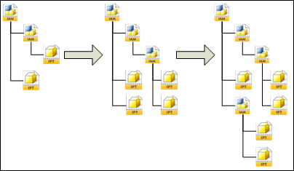
混乱はここから始まる。 あなたは大きなデータの塊を持っており、データを横断する複数の方法を持っている。 良い知らせは、APIにはあなたを助けるツールがいくつか組み込まれていることだ。
例
簡単な例を見てみよう。 まず、2つの新しいファイル、AとBをアップロードします。AはBの親です。
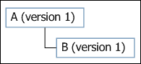
次にBをチェックアウトし、新しいファイルCでチェックインし直します。
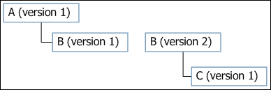

Aから始めてデペンデンシー・ツリー全体を取得したい場合、ベースボール・ボールトは2種類のトラバーサルを提供する：

- スナップショット： アップロードされたときのツリーを正確に表示したい場合。 ドキュメントサービスのGetFileAssociationsByIdsは、このビューを提供する関数です。 ファイルAから始めて、すべての子ファイルが欲しい場合、このようなビューが得られます：

- 最新版を取得する： 関係するすべてのファイルの最新バージョンを取得したい。 ドキュメントサービスの GetLatestFileAssociationsByMasterIds は、このビューを得るための関数です。 ファイルAから開始し、すべての子ファイルを取得したい場合、このビューが表示されます：
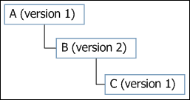
Vaultの基本的な知識は以上です。 次に、Vault Workgroupで追加されたコンセプトについて説明します。
Vaultワークグループのコンセプト：
繰り返しになるが、単体ではシンプルだが、他のものと一緒になると複雑になる概念が2つある。
まずリビジョンですが、これは一連のバージョンに意味を与える方法です。 この記事では、リビジョンにはアルファ文字を、バージョンには数字を使います。
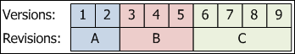
次の概念はリリース状態である。これは、ファイルが特定のライフサイクル状態にある場合に、そのファイルが完了したことを示す言い方である。 APIレベルでは、LfCycStateにブール値のプロパティがあり、状態がリリース状態かどうかを示します。 ライフサイクル定義は通常1つのリリース状態しか持ちませんが、0または複数のリリース状態を持つことも可能です。この記事の目的上、リリース状態は他の状態よりも濃い色で表示されます。
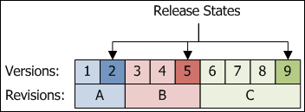
最後の注意点：Vaultクライアントは、物理的なファイルの変更に伴ってのみ、ファイルの関連付けを更新するように設定されています。 Vaultデータへの単なる変更（例えば、ライフサイクル状態の変更）であれば、新しいファイルバージョンは古いバージョンと同じファイルを指します。

例
例を見てみよう。 ここに親と子の2つのファイルがある。 どちらのファイルもリビジョンとライフサイクルの変更を経ています。 矢印は、ファイルのバージョン間の直接的な関連性を表しています。
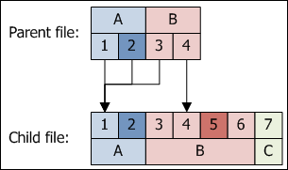
Vault APIは、このデータをトラバースする5つの方法を提供する。 これらすべての場合において、私たちは親から開始し、依存関係ツリー全体を要求しています。
- Get Latest - no release bias
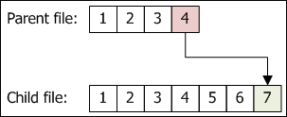
これは、CADエンジニアが作業できるように、すべてのファイルの最新バージョンが欲しい場合に便利です。
APIレベルでは、ドキュメント・サービスのGetLatestFileAssociationsByMasterIdsを呼び出し、releaseBiasedパラメータに'false'を渡します。
- Get Latest - release bias
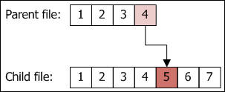
これは、「仕掛品」データに興味のないCAD部門以外の人々にとって便利である。 彼らは最新の完成品を見たいだけなのです。
APIレベルでは、Document ServiceのGetLatestFileAssociationsByMasterIdsを呼び出し、releaseBiasedパラメータに'true'を渡します。

- Snapshot in Time by Version
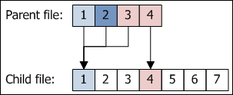
これは、リビジョンを気にしない場合に便利です。 結果は、ベースとなるVaultで得られるものと同じで、ファイルバージョン間の直接的な関係のみが得られます。
APIレベルでは、ドキュメント・サービスのGetLatestFileAssociationsByMasterIdsを呼び出します。
- Snapshot in Time by Revision - no release bias
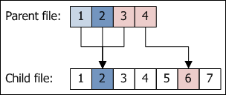
これにより、ライフサイクルの状態に関係なく、リビジョン内の最新バージョンが得られます。
API レベルでは、ドキュメントサービスの GetRevisionFileAssociationsByIds を呼び出し、releaseBiased パラメータに 'false' を渡します。
- Snapshot in Time by Revision - release bias
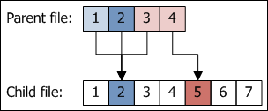
これは、リビジョン内の最新のリリースバージョンを返します。 リリース済みバージョンが存在しない場合は、リビジョン内の最新のものが返されます。
API レベルでは、ドキュメント・サービスの GetRevisionFileAssociationsByIds を呼び出し、releaseBiased パラメータに 'true' を渡します。

すべてをまとめる
もうすっかり混乱していることだろう。 しかし、物事を単純化するルールがある。

ルール リビジョンを扱うときは、リビジョンで考えること。 バージョンで考えるな。
舞台裏では、リビジョンは2つのバージョンしか気にしていません：リビジョン内の最新バージョンと、リビジョン内でリリースされた最新バージョンです。 多くの場合、この2つは同じものです。 リビジョンという観点から考える場合、他のすべてのバージョンを忘れる必要があります。
では、4と5の依存関係ツリーをやり直してみよう。 今回はリビジョンという観点から見てみよう。
Snapshot in Time by Revision - no release bias
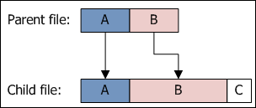
- Snapshot in Time by Revision - release bias
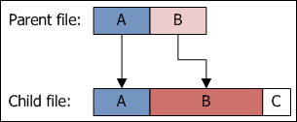
There, much better.

